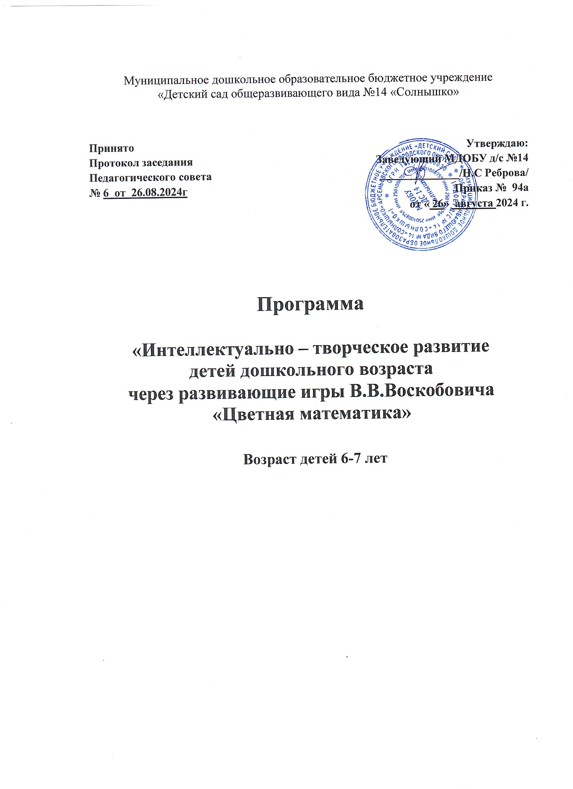

**Пояснительная записка**

Программа дополнительного образования социально-педагогической направленности "Волшебные игры Воскобовича" разработана на основе Федерального государственного образовательного стандарта дошкольного образования (Приказ № 1155 Министерства образования и науки Российской Федерации от 17 октября 2013 года) с учётом нормативных документов:

- Федеральный закон от 29 декабря 2012г. № 273-ФЗ «Об образовании в Российской Федерации»;

- Письмо Департамента молодежной политики, воспитания и социальной защиты детей Минобрнауки РФ от 11.12. 2006г. 06-1844 «Примерные требования к программам дополнительного образования детей»;

- Постановление Главного государственного санитарного врача Российской Федерации от 15 мая 2013 г. № 26 г. Москва «Об утверждении СанПиН 2.4.1.3049-13 «Санитарно-эпидемиологические требования к устройству, содержанию и организации режима работы дошкольных образовательных организаций»;

- Конвенция ООН о правах ребенка 1989 года.

Игра в детском возрасте – норма, ребёнок должен играть, даже если он делает самое серьёзное дело. Игра отражает внутреннюю потребность детей в активной деятельности, это средство познания окружающего мира. Благодаря использованию развивающих игр процесс обучения дошкольников проходит в доступной и привлекательной форме, создаются благоприятные условия для развития интеллектуально – творческого потенциала ребёнка.

Игра – не только вид деятельности дошкольника, но и средство его умственного и нравственного развития и воспитания. Полноценное развитие интеллектуальных способностей важно для детей дошкольного возраста, которым предстоит в недалёком будущем учиться в школе. Интенсивное развитие интеллекта в дошкольном возрасте повышает обучаемость детей в школе и играет большую роль в образованности взрослого человека. Вопрос полноценного развития интеллектуальных способностей детей дошкольного возраста по – прежнему остаётся актуальным на сегодняшний день. Дошкольники с развитым интеллектом легче учатся, быстрее запоминают материал, уверены в собственных силах, легче адаптируются в новой обстановке. Творческие качества личности и высокая культура мышления помогают ребёнку адаптироваться в различных жизненных ситуациях.

Большую роль в будущей жизни ребёнка – дошкольника играют творческие способности. Дети с высоким уровнем интеллекта и креативности уверены в своих способностях, имеют адекватный уровень самооценки, обладают внутренней свободой и высоким самоконтролем. Проявляя интерес ко всему новому и необычному, они обладают большой инициативой, но вместе с тем успешно приспосабливаются к требованиям социального окружения, сохраняя личную независимость суждений и действий. Поиск новых путей в развитии интеллектуально – творческих способностей детей старшего

дошкольного возраста привёл к решению данной проблемы посредством развивающих игр.

Использование развивающих игр В.В.Воскобовича позволяет организовать совместную игровую деятельность педагога и детей.

Одним из необходимых условий создания для ребёнка – дошкольника комфортной обстановки в учреждении является положительное эмоционально окрашенное общение с взрослыми. Совместные игры детей со взрослыми и детьми, выполнение интересных игровых заданий, яркое,

красочное оформление игровых пособий делают пребывание ребёнка в дошкольном учреждении радостным.

Настоящая программа описывает курс развития интеллектуально – творческих способностей детей дошкольного возраста, по которой осуществляются дополнительные образовательные услуги. Программа разработана на основе источников, приведённых в списке литературы.

**Цель программы:** всестороннее развитие личности ребёнка дошкольного возраста, развитие его интеллектуально – творческих способностей через развивающие игры В.В. Воскобовича.

**Принципы** **при построении программы:**

* развитие у ребёнка познавательного интереса, желания и потребности узнать новое;
* развитие воображения, креативности мышления (умение гибко, оригинально мыслить, видеть обыкновенный объект под новым углом зрения);
* гармоничное, сбалансированное развитие у детей эмоционально – образного и логического начал;
* формирование представлений (математических, об окружающем мире), речевых умений;
* развитие наблюдательности, исследовательского подхода к явлениям и объектам окружающей действительности.

**Задачи:**

* развитие у ребёнка познавательного интереса, желания и потребности узнать новое;
* развитие воображения, креативности мышления (умение гибко, оригинально мыслить, видеть обыкновенный объект под новым углом зрения);
* гармоничное, сбалансированное развитие у детей эмоционально – образного и логического начал;
* формирование представлений (математических, об окружающем мире), речевых умений;
* развитие наблюдательности, исследовательского подхода к явлениям и объектам окружающей действительности.

**Средства реализации программы:**

* Комплекты развивающих игр Воскобовича, сказочные герои фиолетового леса.

**Планируемые результаты освоения программы:**

Дети умеют анализировать, сравнивать, сопоставлять, эффективно усваиваются математические представления, развивается самостоятельность в принятии и выборе решений, развивается речь- доказательство, речевое общение;

* умеют выполнять сложные мыслительные операции и доводить начатое до конца;
* умеют видеть проблему, самостоятельно принимать решения;
* развитая мелкая моторика кистей рук.

**Учебный план**

|  |  |  |  |  |
| --- | --- | --- | --- | --- |
| № | Разделы программы | Количество часов | | |
|  | Неделя | ме-сяц | Год |
| 1 | игры на развитие сенсорных способностей (« «Игровой квадрат», «Прозрачная цифра», «Чудо-головоломки», «Разноцветные верёвочки», «Математические корзинки», «Коврограф Ларчик», «Волшебная восьмёрка») | 2 | 8 | 16 |
| 2 | игры на развитие логического мышления «Квадрат Воскобовича» (двухцветный) | 2 | 8 | 16 |
| 3 | игры на развитие логического мышления «Квадрат Воскобовича» (двухцветный), | 2 | 8 | 16 |
| 4 | игры на развитие воображения ( «Чудо-соты», «Чудо- крестики», «Прозрачный квадрат», | 2 | 8 | 16 |
|  |  |  | Итого: | 64 |

**Календарный учебный график**

реализации дополнительной общеразвивающей программы

социально-педагогической направленности «Волшебные игры Воскобовича»

|  |  |
| --- | --- |
| Содержание | 6-7 лет |
| Количество групп | 2 |
| Начало учебного года | 2 сентября 2024 г. |
| Окончание учебного года | 30 мая 2020 г. |
| Сроки проведения родительских собраний | Сентябрь, май |
| **Продолжительность учебного года** | |
| Всего недель | 32 |
| Продолжительность рабочей недели | 5 дней |
| Дни занятий | Понедельник – среда |
| Время занятий | 18.00-18.30 |
| Недельная образовательная нагрузка | 2 |
| Длительность условного учебного часа (в минутах) | Не более 30 мин |
| Периодичность показа деятельности | Май |

**Тематическое планирование**

|  |  |  |
| --- | --- | --- |
| № п/п | Название тем | Количество часов |
| 1 | Знакомство с игрой сказкой. | 2 |
| 2 | **«Квадрат Воскобовича (двухцветный)».**  Конструирование геометрических фигур. | 2 |
| 3 | **«Кораблик брызг - брызг».**  Количественный счет. | 2 |
| 4 | **«Чудо - соты».**  Сложение предметов из частей по образцу. | 2 |
| 5 | **«Прозрачный квадрат».**  Конструирование квадрата. | 2 |
| 6 | **«Ларчик».**  Выкладывание на ковролине. | 2 |
| 7 | **«Чудо - цветик».**  Выкладывание из головоломки. | 2 |
| 8 | **«Прозрачная цифра».**  Конструирование цифры. | 2 |
| 9 | **«Шнур - малыш».**  Знакомство с приемом закручивания вокруг. | 2 |
| 10 | **«Математические корзинки ».**  Количественный и порядковый счет. | 2 |
| 11 | **«Кораблик брызг - брызг».**  Определение пространственных отношений. | 2 |
| 12 | **«Ларчик».**  Чтение карточек - схем. | 2 |
| 13 | **«Волшебная восьмерка».**  Прямой и обратный счет. | 2 |
| 14 | **«Чудо - крестики».**  Восприятие цвета, формы, величины. | 2 |
| 15 | **«Четырехцветный квадрат».**  Сложение многоугольников по схемам. | 2 |
| 16 | **«Ларчик».**  Ориентировка в пространстве. | 2 |
| 17 | **«Шнур - затейник».**  Вышивание шнуром слов. | 2 |
| 18 | **«Счетовозик».**  Сравнение чисел первого десятка. | 2 |
| 19 | Конструирование предметных фигур по образцу. | 2 |
| 20 | **«Ларчик».**  Закрепление формы. | 2 |
| 21 | **«Чудо - крестики».**  Конструирование предметных форм. | 2 |
| 22 | **«Прозрачный квадрат».**  Складывание квадрата из треугольников. | 2 |
| 23 | **«Кораблик брызг - брызг».**  Знакомство с понятиями: вертикаль, диагональ, горизонталь. | 2 |
| 24 | **«Чудо - цветик».**  Определение на ощупь предметов. | 2 |
| 25 | **«Прозрачная цифра».**  Определение количества недостающих полосок. | 2 |
| 26 | **«Квадрат Воскобовича».**  Самостоятельное рассказывание сказки. | 2 |
| 27 | **«Чудо - соты».**  Придумывание детьми разных фигур. | 2 |
| 28 | **«Счетовозик».**  Количественный и порядковый счет . | 2 |
| 29 | Строение паутинок. | 2 |
| 30 | **«Логоформочки».**  Классификация логоформочек. | 2 |
| 31 | **«Прозрачный квадрат».**  Создание из пластинок сюжетной картинки. | 2 |
| 32 | **«Геоконт»**  Придумывание сказки. | 2 |
|  | Всего: | 64 |

**Содержание программы:**

**1.« Геоконт» (конст.)**

Количество занятий 2. Знакомство с игрой, сказкой; знакомство с понятиями «луч», «отрезок», «прямая», «кривая» с помощью сказки(главы 3,7,9,10,11);познакомить с именами гвоздиков; плетение из паутинок разных многоугольников, назвать их; плетение фигур по замыслу и по образцу взрослого(паутина треугольной формы, квадратной).

**2. «Квадрат Воскобовича» (двухцветный).**

Количество занятий 2. Развивать умение выкладывать многоугольники с объяснением; знакомство с понятием «пятиугольник» и складывание других пятиугольников из игрового квадрата. Превращение квадрата в конверт. Конверт «закрылся». На какую геометрическую фигуру похож «закрытый конверт»?

**3. «Кораблик брызг-брызг».**

Количество занятий 2. Знакомство с игрой; определение высоты мачт, порядковый и количественный счёт; закрепить состав числа в пределах десяти; решение логико - математических задач (7-10).

**4. «Чудо - соты».**

Количество занятий 2. Учить детей по 2,3 признакам находить детали; нахождение геометрических фигур на ощупь, назвать их. Конструирование предметных форм по схемам; самостоятельно придумывать фигуры из заданных частей. Обучать пониманию отношения целого и части.

**5.«Прозрачный квадрат».**

Количество занятий 2. Учить описывать льдинки, перечисляя признаки геометрических фигур; развивать умение определять закономерность расположения фигурок в ряд - игра «Поможем малышу Гео» (треуг., четырёхуг., прямоуг., трапеция); выкладывание картинок с изображениями; игра « кто быстрее сложит девять квадратов?» (любым способом).

**6. «Ларчик».**

Количество занятий 2. Построение контуров геометрических фигур с помощью верёвочек: «Дострой фигуру»; учить уравнивать верёвочки (для этого их надо загнуть). Игра «Сделай одинаковые». Придумать и выложить верёвочками разные предметы, сопровождая рассказом.

**7. «Чудо-цветик».**

Количество занятий 2. Чтение сказочной истории, рассматривание чуда-цветика, сборка из лепестков точно такого. Знакомство с альбомом фигурок, выбрать понравившуюся, сложить, обвести карандашом и раскрасить. Выкладывание фигурок, придуманных детьми, составление рассказов.

**8. «Прозрачная цифра».**

Количество занятий 2. Продолжать учить детей конструировать разноцветные цифры, пользуясь карточкой-схемой. Складывание разноцветных и одноцветных цифр, не пользуясь карточкой – схемой. Складывание цифр по алгоритму: 0,1,5 - синие; 2,4,7-зелёные; 3,9-красные;

6,8 – жёлтые.

**9. «Шнур-малыш».**

Количество занятий 2. Знакомство с игрой, сказкой, показать основные приёмы работы со шнуром; Работа детей по схемам «Шнура- затейника», сплести узоры из трёх шнуров, написать цифры по образцу; графический диктант под диктовку (один шаг вправо, один шаг вниз и т.д.)

**10. «Математические корзинки-5».**

Количество занятий 2 Знакомство детей с героями

Цифроцирка, с игрой. Продолжать обучать количественному и порядковому счёту, закрепить состав чисел первого десятка,

Понятия «больше - меньше», действия «вычитание»,

«сложение».

**11. «Кораблик «брызг-брызг».**

Количество занятий 2. Определение высоты мачт, порядковый и количественный счёт; закрепить состав числа в пределах десяти; решение логико - математических задач (7-10).

**12. «Ларчик».**

Количество занятий 2. Закреплять умение находить нужные блоки по карточкам - схемам, затем по словесной инструкции; освоение детьми слов и знаков, обозначающих отсутствие свойства (игры «Лев, Пони, Павлин, Лань», «Помоги Мишику»)..

**13. «Волшебная восьмёрка».**

Количество занятий 2. Закреплять умение считать в пределах 10; продолжать знакомить с изображением цифр; закрепить состав чисел первого десятка, понятия «больше - меньше», действия «вычитание», «сложение».

**14. «Чудо - крестики».**

Количество занятий 2. Выкладывание из деталей головоломки многоугольников, затем самолётов, бабочек и др.; Игра «Нарисуй картину»

(дети придумывают фигуру, складывают её из деталей головоломки, обводят на листе бумаги, раскрашивают и сочиняют рассказ).

**15.«Четырёхцветный квадрат».**

Количество занятий 2. Конструирование детьми многоугольников, сопровождая рассказом. Придумывание новых фигур и конструирование их. Конструирование из разрезанного квадрата объёмных фигур по схеме сложения, придумать свои фигуры, сложить и назвать их.

**16.«Ларчик».**

Количество занятий 2. Закрепить состав числа в пределах десяти ( зад.№39), развивать воображение (зад.№33), дать понятие части и целого (зад.№47-50).

**17. «Шнур-затейник».**

Количество занятий 2. Продолжаем работать по схемам «шнура-затейника»:

Разгадывание загадок Филимона Коттерфильда: можно ли превратить кота в кита, волшебника в цветок (маг-мак) или быка в собаку (бык-дог) и т.п.; написание букв, цифр, слов по образцу или по собственному замыслу. Продолжать выполнять графические диктанты под диктовку взрослого.

**18.«Счетовозик».**

Количество занятий 2. Закрепить счёт в пределах десяти, учить считать до двадцати; познакомить с образованием чисел второго десятка; сравнение чисел; учить решать примеры на сложение и вычитание, записывая их при помощи шнура.

**19. «Геоконт».**

Количество занятий 2. Продолжаем выполнять задания Паука Юка.

Распределение паутинок по длине: нужно выложить на геоконте ряд отрезков – от самого короткого до самого длинного. Конструирование фигур по картинкам, по схемам. Конструирование фигур на геоконте по загадке взрослого (взрослый называет её координаты - перечисляет «имена» гвоздиков).

**20. «Ларчик».**

Количество занятий 2. Игры на развитие внимания, памяти, мышления, воображения: игра «Зверята-цифрята» (развитие внимания); игра «Кого не хватает?» (развитие памяти); игра «Кто Следующий?» (развитие логического мышления); игра «Фантастическое животное» (развитие воображения)

**21. «Чудо - крестики».**

Количество занятий 2. Дети складывают из деталей головоломки каждый свою фигуру, рассказывают о ней, затем объединяют их в одну сюжетную картину и придумывают рассказ.

**22. «Прозрачный квадрат».**

Количество занятий 2. Предлагается детям выбрать те льдинки, из которых можно собрать квадрат, т.е. цветную льдинку. Ребёнок должен мысленно сложить квадрат, назвать геометрические фигуры, входящие в его состав, и проверить себя. Если набор пластинок случайный, то эта задача не всегда выполнима.

**23. «Кораблик «брызг-брызг».**

Количество занятий 2. Решение логико – математических задач в играх: «Считаем флажки», «Ищем мачты». Далее капитан загадывает загадки, дети отгадывают: игра «Да –Нет»( дети учатся задавать вопросы, развивается речь).

**24. «Чудо-цветик».**

Количество занятий 2. Закрепить понятие целого и части: возьми в руки один лепесток Чудо-цветика. Сколько частей Цветика у тебя в руках?( одна из десяти, то есть одна десятая и т. д.). Сколько десятых долей составляют Двухглазку, Трёхглазку и т. д.

**25. «Прозрачная цифра».**

Количество занятий 2. Предлагается детям выбрать те льдинки, из которых можно собрать квадрат, т.е. цветную льдинку. Ребёнок должен мысленно сложить квадрат, назвать геометрические фигуры, входящие в его состав, и проверить себя. Если набор пластинок случайный, то эта задача не всегда выполнима.

**26. «Квадрат Воскобовича» (двухцветный).**

Количество занятий 2. Объяснение детьми, что такое многоугольник и конструируют из игрового квадрата многоугольники. Дети складывают предметные формы, называют их, сочиняют описательные или сюжетные рассказы.

**27. «Чудо - соты».**

Количество занятий 2. Дети придумывают фигуру, складывают её из деталей головоломки, объясняют, из каких геометрических фигур она состоит и сочиняют рассказ.

**28. «Счетовозик».**

Количество занятий 2. Закрепить образование чисел второго десятка, сравнение их; решение примеров в пределах двадцати; развитие мелкой моторики рук.

**29. «Геоконт».**

Количество занятий 2. Дети придумывают фигуры, делают их на своём «Геоконте», а затем каждый по очереди «загадывает» свою фигуру, называя её координаты. Остальные дети конструируют эту фигуру на «Геоконте».

**30. «Логоформочки».**

Количество занятий 2. Игры с двумя и тремя логоформами.

Дети располагают логоформочки в соответствии с заданием взрослого, а затем отвечают на вопросы взрослого.(классификация логоформочек – «вершки-корешки».

**31.«Прозрачный квадрат».**

Количество занятий 2. Дети придумывают продолжение сказки «Нетающие льдинки озера Айс».

**32.«Геоконт».** Строение паутинки. Перенос ее на бумагу дорисовываем и какой – либо персонаж и придумываем сказку.

**Используемая литература в составлении программы**:

1. С.Д.Сажина « Составление рабочих учебных программ для ДОУ.»

«Т Ц Сфера», 2006

2. Т.М. Бондаренко Развивающие игры в ДОУ

Воронеж, 2009

3. Петровский В.А., Ярошевский М.Г. Основы теоретической психологии.

М. Инфа-М, 1998.

4. Новый подход к содержанию и организации дошкольного образования детей 5-6 лет. Полиграфист. 2008.

5. Карелина С.Н. Развитие познавательных способностей детей в процессе использования развивающих игр В.Воскобовича. Д\П., 2008.№10.

6. В.Воскобович Сказочные лабиринты игры. СПб., 2000

7. Васильева В.Н. Игра- путь к познанию предметного мира. Д\п, 2008, №6

8. Васильева М.А. Программа воспитания и обучения в детском саду. М.

Мозаика-Синтез, 2005.

9. Новикова В.П. Математика в детском саду. М. Мозаика-Синтез,2007.